**HỌC VIỆN CÔNG NGHỆ BƯU CHÍNH VIỄN THÔNG TP.HỒ CHÍ MINH**

⁕⁕⁕⁕⁕⁕⁕⁕⁕⁕



**PHÁT TRIỂN ỨNG DỤNG CHO CÁC THIẾT BỊ DI ĐỘNG**

**Đề tài: ỨNG DỤNG APPCHAT FIREBASE**

***Giảng viên hướng dẫn: Trương Bá Thái***

Sinh viên thực hiện: **HUỲNH MẠNH TÂM – N15DCCN056**

**VÕ TRẦN THÀNH – N15DCCN123**

**LÊ VĂN KIỀU – N15DCCN105**

**NÔNG KIM CƯƠNG – N15DCCN153**

**NGUYỄN QUANG HUY – N15DCCN127**

Lớp: D15CQCP01-N

**Mục lục**

**I. Nội dung làm việc nhóm**

**II.** **Giới thiệu:** 5

**1. Ưu điểm:……………………………………………………………………….**

**2. Mô tả các chức năng của App………………………………………………...**

**2.1 Tạo tài khoản……………………………………………………………….**

**2.2 Đăng nhập…………………………………………………………………..**

**2.3 Đăng xuất………………………………………………………………….**

**2.4 Chat………………………………………………………………………….**

**2.5 Danh sách chat……………………………………………………………...**

**2.6 Danh sách User……………………………………………………………..**

**2.7 Profile……………………………………………………………………….**

**2.8 Tìm kiếm User………………………………………………………………**

**2.9 Đổi hình đại diện……………………………………………………………**

**2.10 Tìm lại Password khi đã quên……………………………………………**

**III. DATABASE:……………………………………………………………….**

1. **Hình……………………………………………………………………………**
2. **Phân tích và thiết kế cơ sở dữ liệu………………………………………….**

**IV. KẾT LUẬN**

**V. THAM KHẢO**

1. **NỘI DUNG LÀM VIỆC NHÓM**

* Huỳnh Mạnh Tâm: Chat, danh sách chat, tạo mới password, thay đổi avatar (30%)
* Võ Trần Thành: Đăng nhập, đăng xuất (20%)
* Lê Văn Kiều: Đăng kí (20%)
* Nông Kim Cương: Tìm kiếm user trong danh sách, hiện profile (15%)
* Nguyễn Quang Huy: Hiện danh sách user (15%)

1. **GIỚI THIỆU:**

Android là một hệ điều hành dựa trên nền tảng Linux được thiết kế dành cho các thiết bị di động có màn hình cảm ứng như điện thoại thông minh và máy tính bảng. Được phát triển bởi Android Inc – một công ty được thành lập ở Palo Alto, California. Bốn người sáng lập là Rich Miner, Nick Sears, Chris White và Andy Rubin. Là hệ điều hành mã nguồn mở kết hợp với việc được Google phát hành mã nguồn theo giấy phép Apache (một loại giấy phép ít bị ràng buộc), chính hai yếu tố này đã giúp cho các nhà phát triển thiết bị, các nhà mạng, các lập trình viên nhanh chóng tiếp cận, điều chỉnh và phân phối Android một cách tự do. Tới năm 2007 thì hệ điều hành Android được trình làng công nghệ và hiện tại đã phát triển trở thành nền tảng điện thoại thông minh phổ biến nhất thế giới. Phiên bản mới nhất hiện tại là Android Pie 9.0. Đồ án hiện tại tụi em sử dụng phiên bản android Nougat 7.

1. **ƯU ĐIỂM:**

* **Mã nguồn mở**

Hệ điều hành android là một mã nguồn mở, dễ dàng phát triển, sử dụng và phổ biến nhiều trong cuộc sống trên các loại thiết bị của âc thương hiệu khác nhau. Vì vậy, nếu lựa chọn thiết bị sử dụng hệ điều hành Android thì bạn sẽ có rất nhiều lựa chọn phong phú từ giao diện đến những tính năng thông minh hữu ích.

* **Giá cả hợp lý từ bình dân đến cao cấp**

Trên thị trường hiện nay có rất nhiều hãng điện tử như Samsung, LG, Sony, Lenovo, Oppo, Huawei … tung ra hàng loạt các sản phẩm đủ mọi kích cỡ, đủ mọi mức giá vì vậy người dùng sẽ có nhiều sự để lựa chọn hơn so với các thiết bị sử dụng hệ điều hành khác.

* **Kho ứng dụng Google Play Store đồ sộ:**

đến nay, kho ứng dụng này đã đạt đến hơn 650.000 ứng dụng, trong đó có rất nhiều ứng dụng miễn phí mà vô cùng tiện dụng

* **Dễ sử dụng**

Bạn sẽ có 2 môi trường để làm việc trên các thiết bị Android, đó là màn hình chính (HomeScreen) và menu chính. Màn hình chủ giống như một ngôi nhà của bạn, gồm có các bức tường xung quanh mà bạn có thể thõa sức trang trí, treo đồng hồ, dán lịch, đặt máy nghe nhạc … Menu chính thì giống như trong hộc bàn của bạn, có đầy đủ những thứ bạn cần như: máy nhắn tin, máy nghe nhạc, điện thoại, máy chụp hình

1. **MÔ TẢ CÁC CHỨC NĂNG CỦA APP.**

**3.1 Tạo tài khoản**

Sử dụng FirebaseAuth để tạo tài khoản

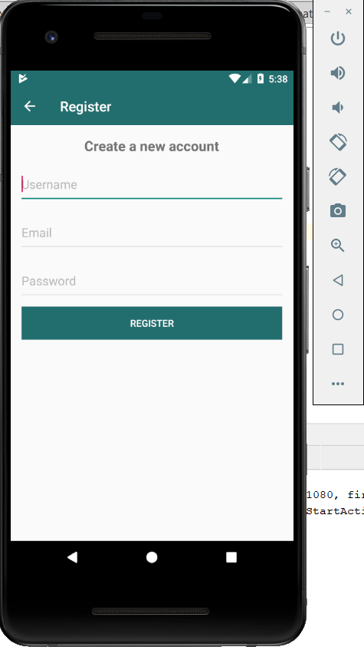

Các chi tiết cần nhập: email, password, username.

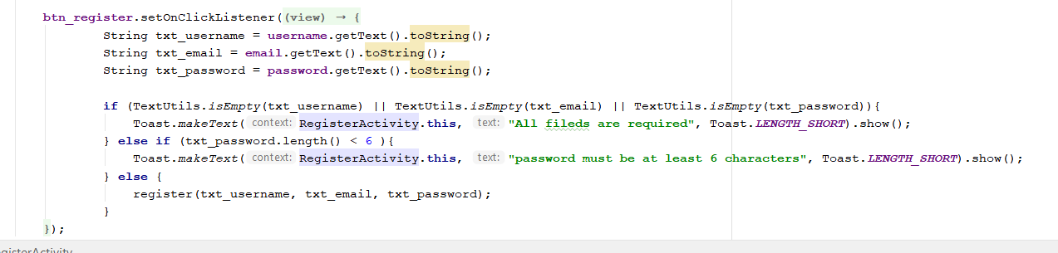

**3.2 Đăng nhập**

Sử dụng firebaseauth, có tạo token, và cần nhập email, password

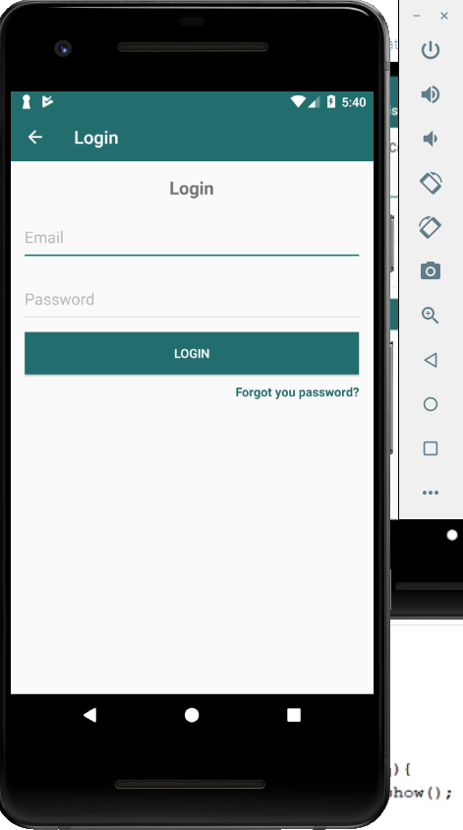

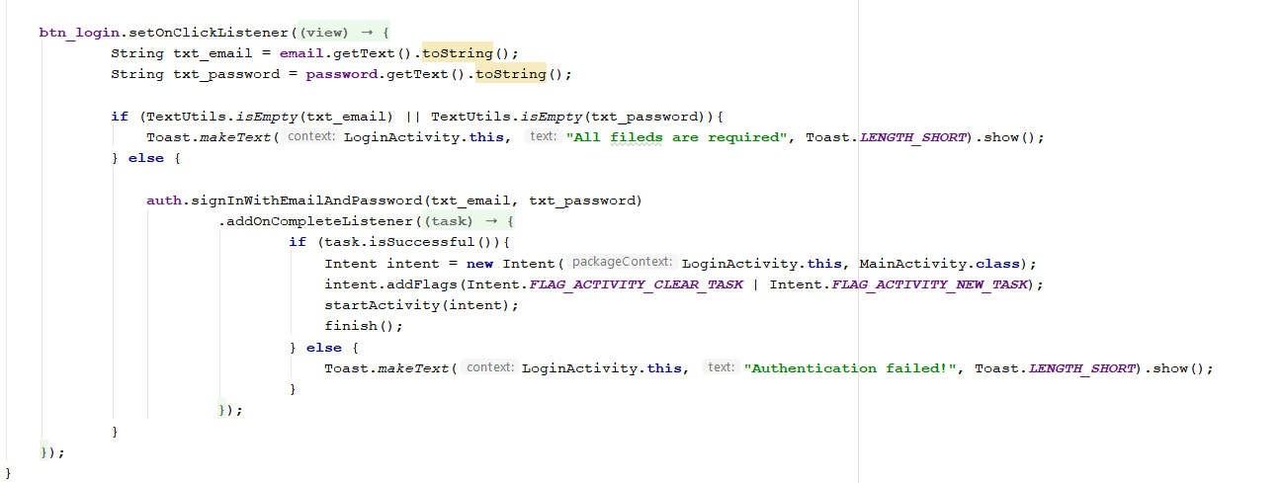

**3.3 Đăng xuất.**

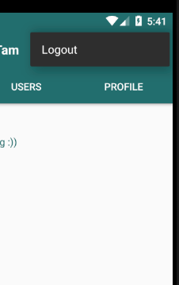

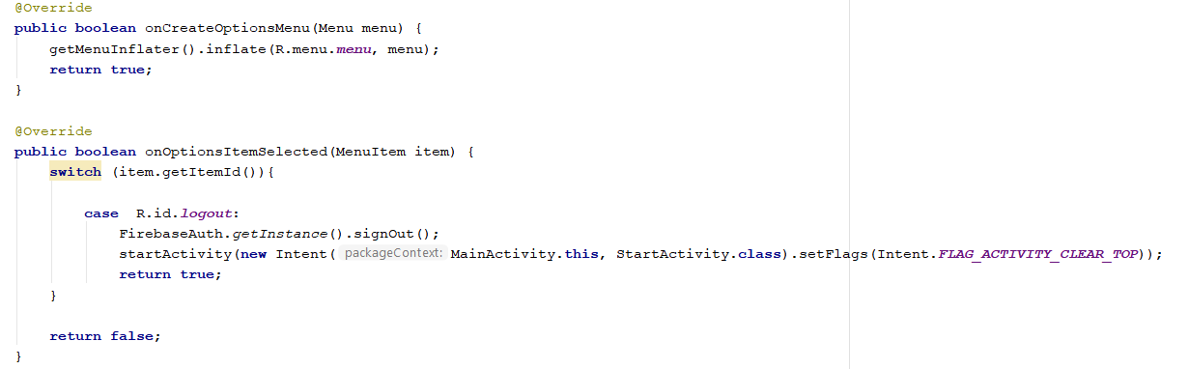

**3.4 Chat**

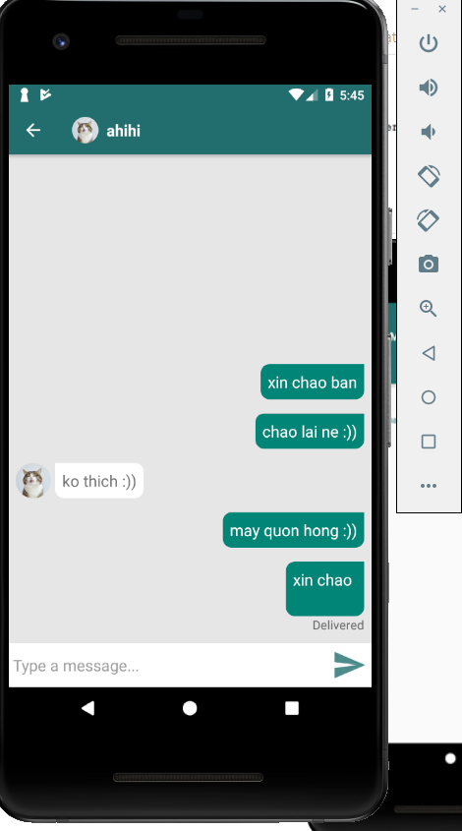

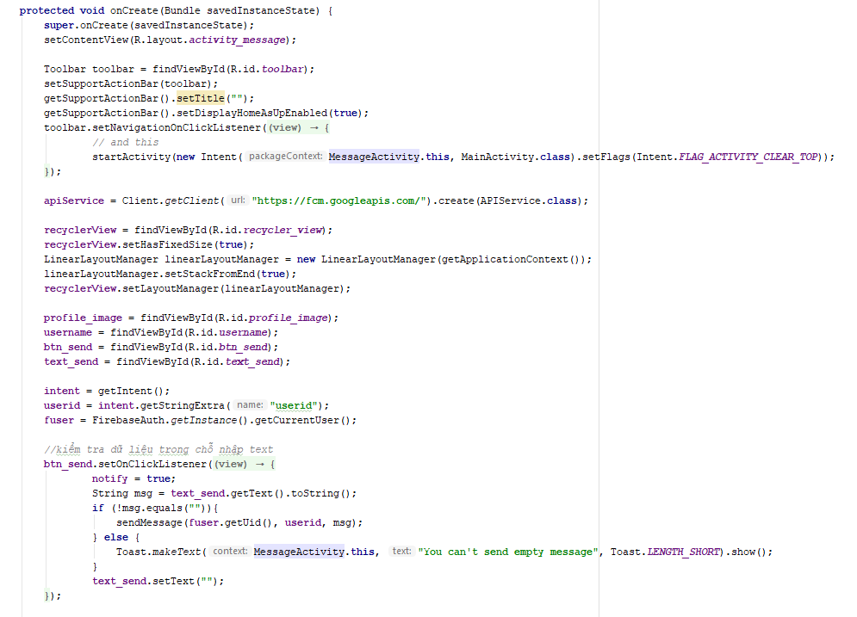

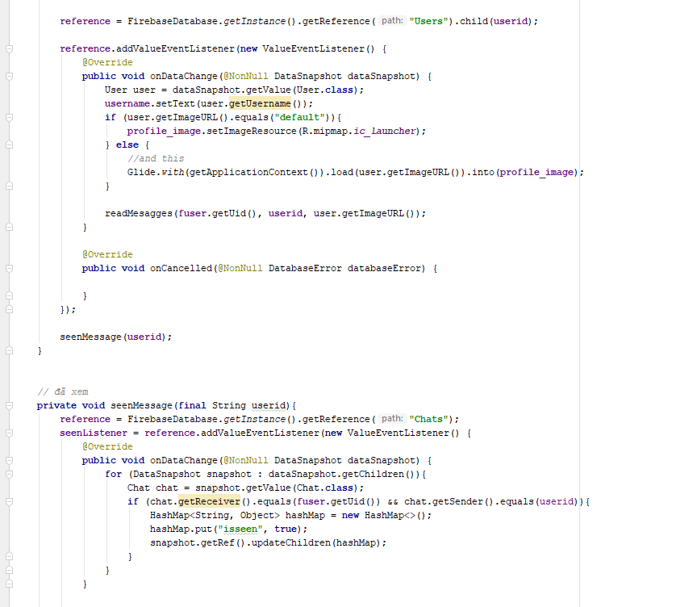

**3.5 Danh sách chat**

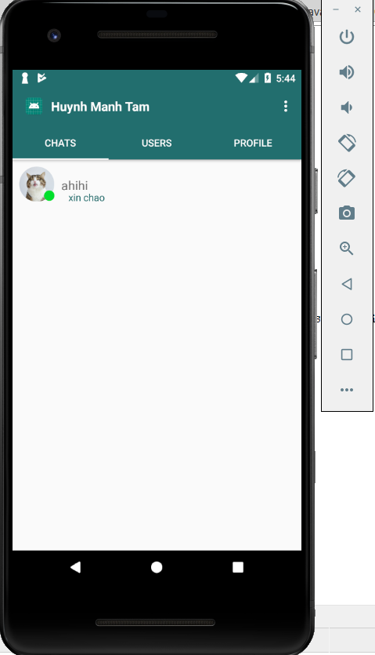

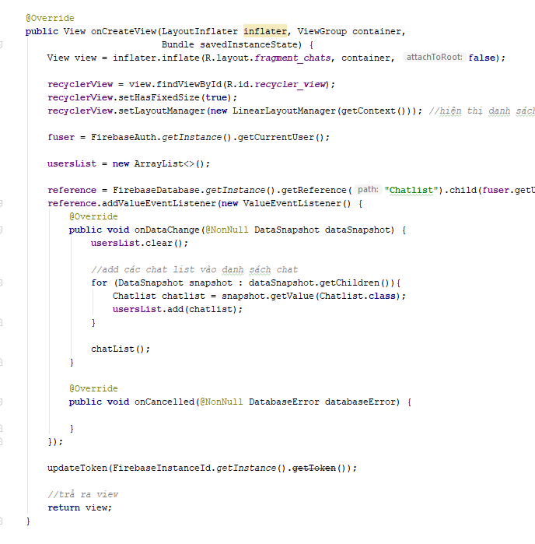

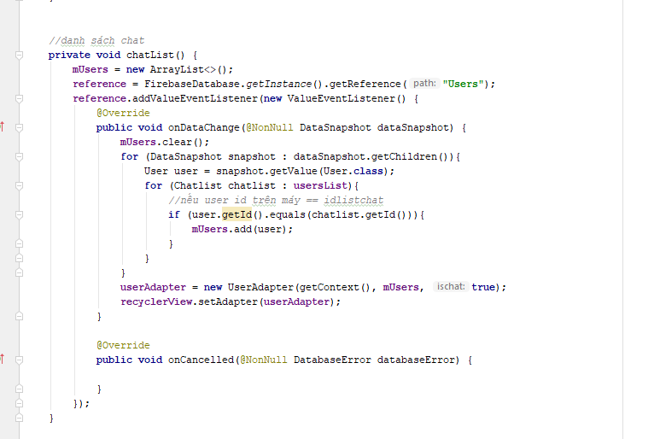

**3.6 Danh sách user**

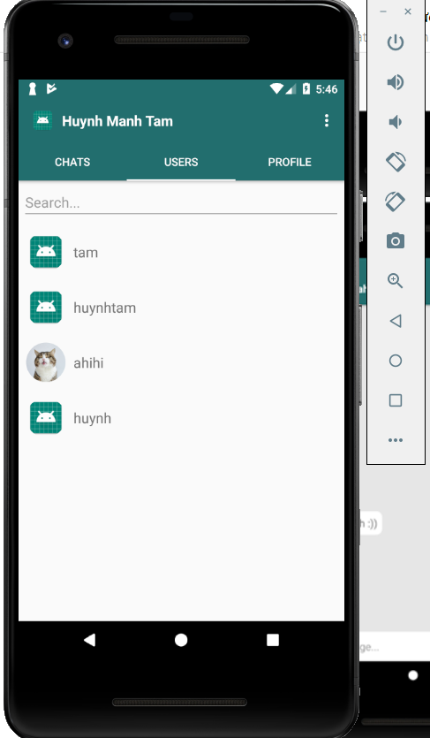

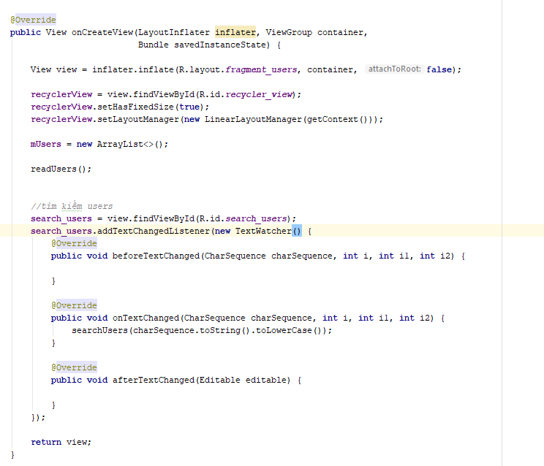

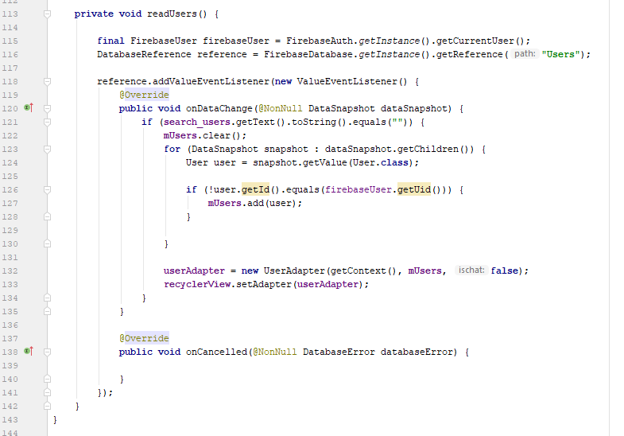

**3.7 Profile**

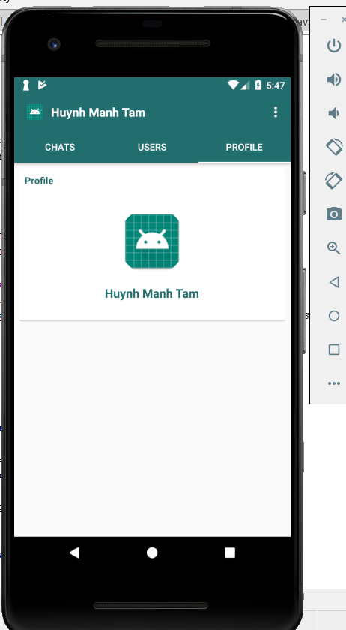

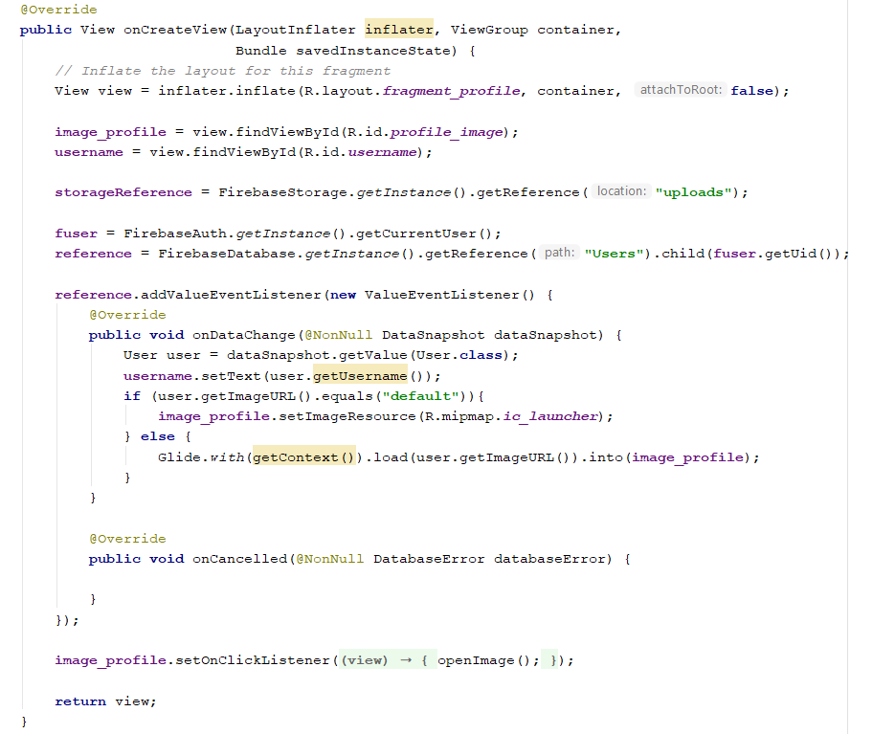

**3.8 Tìm kiếm user**

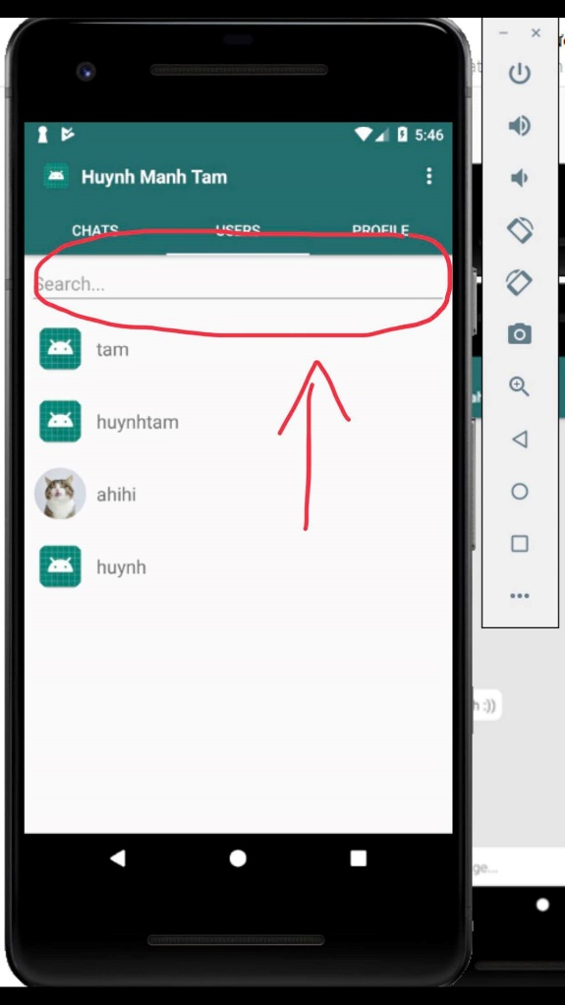

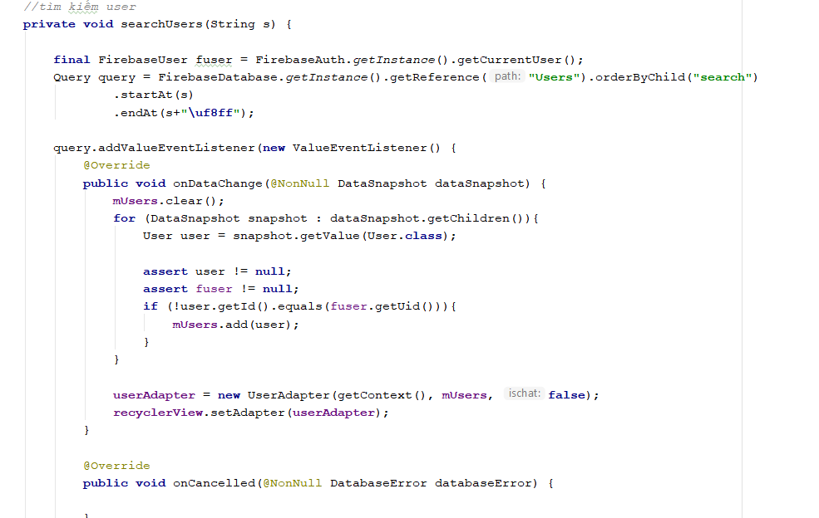

**3.9 Đổi hình đại diện**

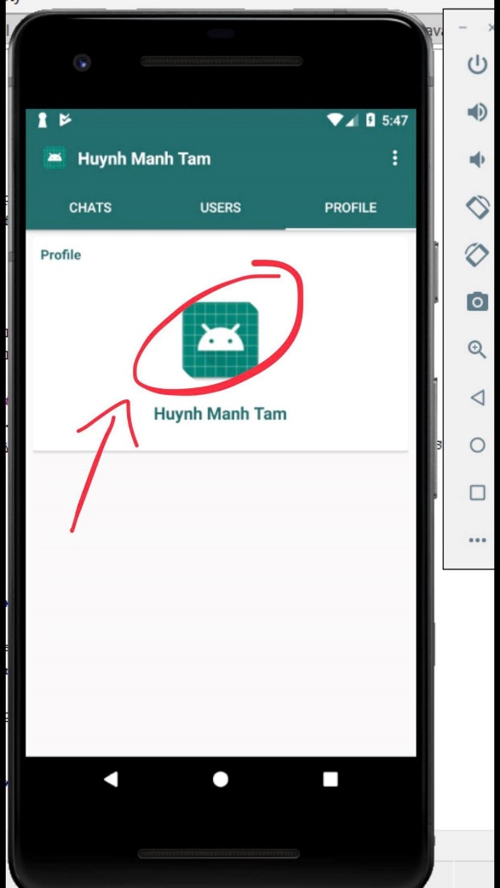

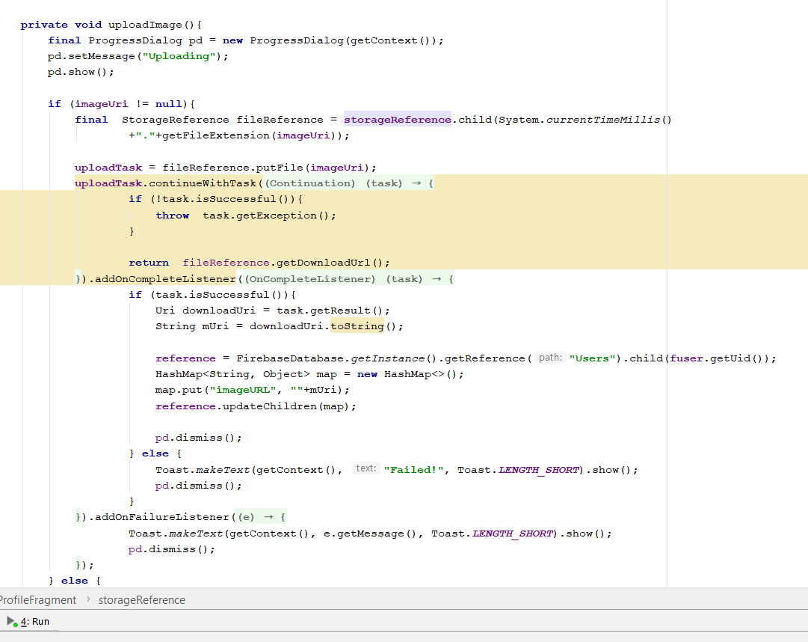

**3.10 Tìm lại password khi đã quên**

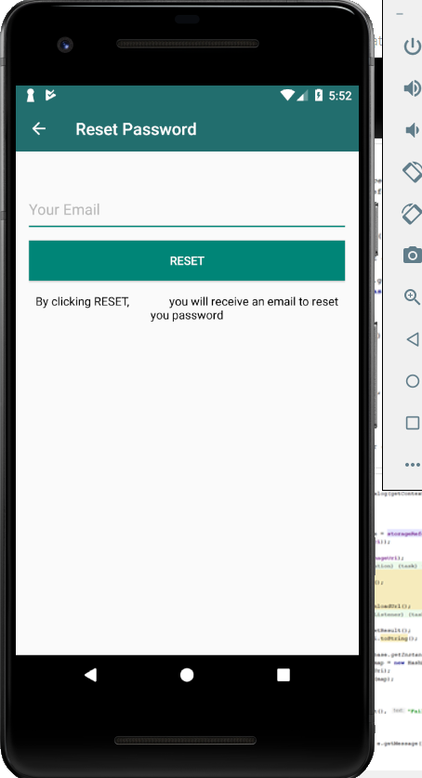

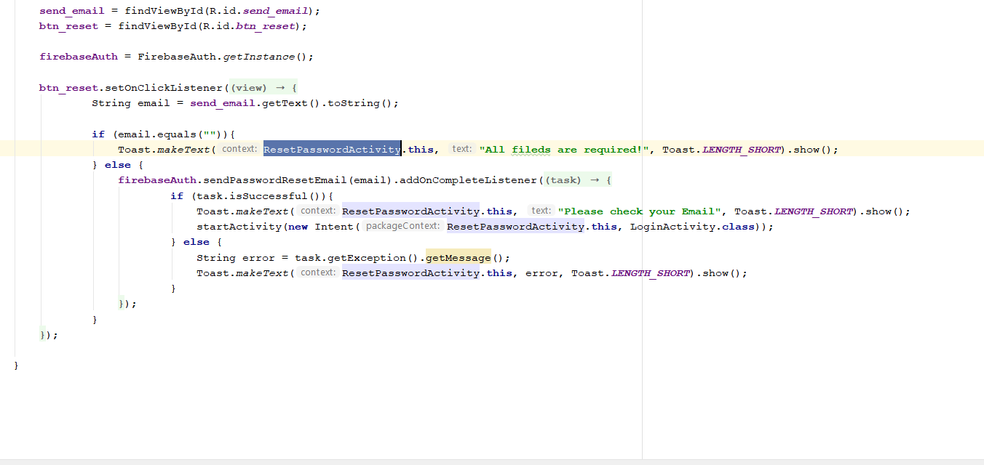

**III. DATABASE:**

**1. Hình**

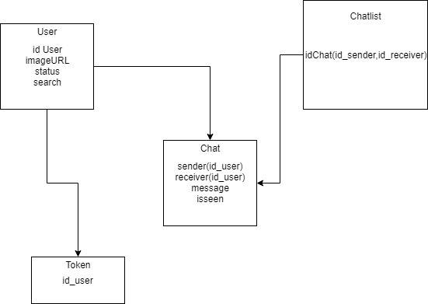

1. **Phân tích và thiết kế cơ sở dữ liệu**

* Ở đây chúng ta dùng 4 table:

+ User: id User, ImageURL, sstatus, search

+ Chatlist: idChat(id_sender,id_receiver)

+ Chat: sender(id_user), receiver(id_user), message, isseen

+ Token: id_user

* User: ta dùng khóa chính là id User để liên kết với các bảng còn lại
* Chatlist: đây là nơi chứa id của user gửi và user nhận
* Chat: đây là nơi chứa nội dung chat. nội dung chat của user gửi và user nhận.
* Token: đây là nơi chứa mã token để xác thực thông qua user id

1. **KẾT LUẬN**
   * + 1. **Ưu điểm**

* Ứng dụng di động thuận tiện cho việc cài đặt trên điện thoại và sử dụng.
* Việc chat realtime giúp cho việc liên lạc nhanh chóng chính xác.
* Tạo tài khoản giúp bảo mật cho người dùng.
  + - 1. **Nhược điểm:**
* Tạo cơ sở dữ liệu trên firebase cần có chi phí duy trì.
* App chưa có nhiều tính năng giúp người sử dụng làm dược nhiều thao tác hơn.

**3. Kết quả đạt được:**

* Tìm hiểu được một phần kiến thức về lập trình cho các thiết bị di động.

Hiểu rõ hơn về cách sử dụng firebase.

* Tăng khả năng lập trình, tư duy cũng như hợp tác nhóm một cách hiệu quả.

1. **THAM KHẢO**

* Xin chân thành cảm ơn sự hỗ trợ từ kênh youtube KOD Dev:

https://www.youtube.com/watch?v=fJWFeW09qeE&list=PLzLFqCABnRQftQQETzoVMuteXzNiXmnj8&fbclid=IwAR2amNHSSzimMRg49kU4K0jim--UOWTTLOCE0AiHNZ_ERdKKL15l-PkbR0E

-------------------------------------------HẾT -------------------------------------------